Introduction

Chubb France a identifié et sélectionné une solution d’analyseur gaz proposée par WITTGAS pour mesurer la concentration d’oxygène lors d’essais réels avec lâcher de gaz pour les SEAG conformément aux exigences du référentiel APSAD R13.

Référentiel APSAD R13

Le référentiel APSAD R13 exige la mesure de concentration d’agent extincteur lors d’un essai réel avec lâcher de gaz afin de valider et réceptionner une installation (§4.3.3 Réception de l’installation et § 5.3.4. Essai fonctionnel).

Seules les installations avec agents gazeux CO₂ et gaz inertes peuvent faire l’objet d’essai réel avec mesure de concentration de gaz. Il n’existe pas de capteurs de mesures de concentrations pour les gaz inhibiteurs qui ne sont donc pas concernés par les essais réels avec mesure de concentration de gaz.

L’essai permet de valider le temps d’émission, le temps d’imprégnation et la concentration.

Type de gaz | Temps d’émission | Temps d’imprégnation | Concentration  d‘agent extincteur
Gaz inertes | C’est le temps pour émettre la quantité de gaz nécessaire pour obtenir au minimum 95% de la concentration nominale d’extinction (CNE) dans le volume protégé. | C’est le temps pendant lequel la concentration nominale d’extinction est atteinte dans le volume protégé jusqu’au moment où elle revient au niveau de la concentration d’extinction dans le volume. | 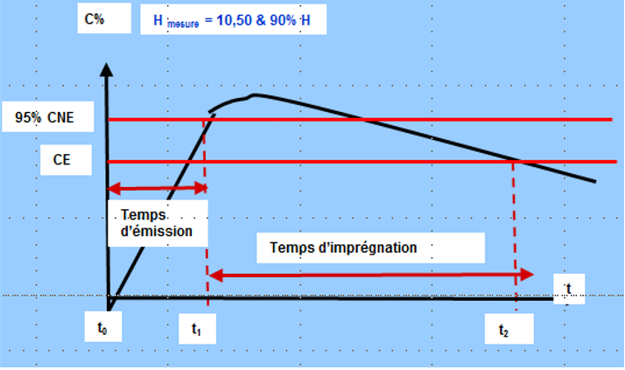 | CE : Concentration d’extinction  CNE : Concentration nominal d’extinction  t₀ = début de l’émission  t₁ = t₀ + 60 ou 120 sec  t₂ = t₁ + 10 mn minimum
CO₂ | C’est le temps pour émettre la quantité de base (minimum 34%) dans le volume protégé. | C’est le temps pendant lequel la concentration de CO₂ est supérieure ou égale à 34%. | 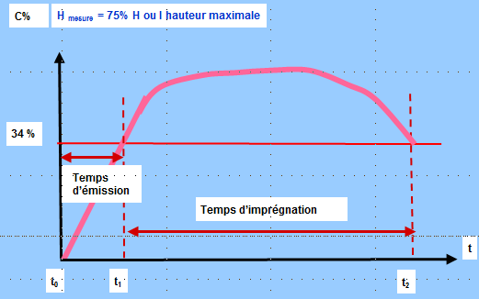

Les essais différent selon l’agent et la configuration.

La protection par noyage total pour gaz inertes | La protection par noyage total pour CO₂ | La protection d’objet (pour le CO₂ uniquement)
- Il faut au minimum 3 points de mesures.  - Ils sont positionnés en tout point du volume à protéger à des niveaux de 10, 50 et 90% de la hauteur du volume | - Il faut au minimum 3 points de mesures.  .  - Ils sont positionnés en tout point du volume à protéger à 75% de la hauteur du volume. | - 1 point de mesure minimum dans la limite de l’enceinte fictive (protection d’objet + volume fictif) sans imposition de temps d’imprégnation.  - On doit atteindre la concentration nominale préconisée (principalement du CO₂ avec un minimum de 34%.

Offre WITTGAS

Chubb France a sélectionné la solution du fournisseur WITTGAS sur la base des points suivants :
- la notoriété de l’entreprise,
- la pérennité de la solution,
- l’interchangeabilité des éléments de la solution.

Proposition commerciale | Fiche technique centrale de détection | Fiche technique capteur gaz
 |  | 

Description de la solution WITTGAS

L’analyseur est composé :

A | d’un boitier de contrôle avec écran intégré et alimentation, équipé d’une carte Micro SD 2 GB que l’on pourra connecter à un PC  Le boitier est fixé sur une platine dans la valise avec les connecteurs pour les capteurs
B | de 3 capteurs transmetteurs avec 30 m de longueur de câble chacun pour la mesure d’oxygène,
C | d’une valise de transport sur roues.
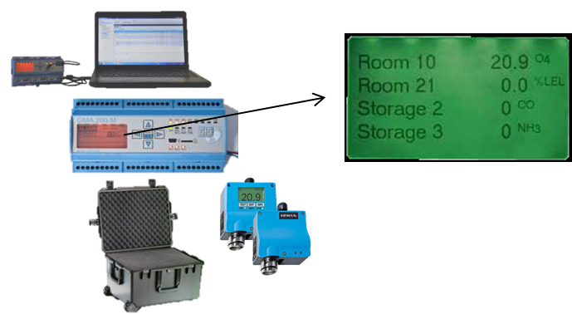
A
B
C

Le boitier de contrôle | Boitier de contrôle intégrée avec un écran graphique LCD permettant de visualiser les valeurs en instantanée de chaque voie.  4 voies de connexions possibles configurées en :  - 3 voies détection d’oxygène  - 1 voie détection CO₂
Les capteurs transmetteurs | - Durée de vie de 5 ans  - Sortie 4-20mA  - Matériel interchangeable  - 3 capteurs oxygène (en base)
L’alimentation | - 230 V AC avec câble de 10m  - En option : batterie 24V
La mise en service | - L’automate sera livré programmé.  - Auto-étalonnage lors de la mise en service.
La maintenance | - Etalonnage annuel des détecteurs  - Remplacement des capteurs tous les 4-5 ans
Enregistrement | - Via Micro card SD 2GB.  - Un fichier CSV est créé chaque jour

Commande

Les agences doivent passer directement commande au fournisseur.

Votre interlocuteur :
Laurent Michon (gérant)
michon@wittgas.com
Tél +33 (0)1 60 15 17 79 - +33 (0)6 09 26 70 26

